SỞ NN VÀ PTNT NGHỆ AN  CHI CỤC CHĂN NUÔI VÀ THÚ Y | CỘNG HOÀ XÃ HỘI CHỦ NGHĨA VIỆT NAM  Độc lập - Tự do - Hạnh phúc
Số: 720/CNTY-QLDB | Nghệ An, ngày 28 tháng 8 năm 2017
V/v hướng dẫn phòng, chống bệnh do TiLV trên cá rô phi

Kính gửi: Trạm Chăn nuôi và Thú y các huyện, thị xã: Quỳnh Lưu,
Nam Đàn, Diễn Châu, Nghĩa Đàn, Thái Hòa, Tân Kỳ,
Yên Thành, Hưng Nguyên, Nghi Lộc, Thanh Chương
và Tương Dương.

Theo cảnh báo của Mạng lưới các Trung tâm Nuôi trồng thủy sản khu vực Châu Á - Thái Bình Dương (NACA), Tổ chức Nông lương liên hợp quốc (FAO) và Tổ chức Thú y thế giới (OIE), gần đây đã có sự bùng phát và lây lan của dịch bệnh do Tilapia lake virus (TiLV) gây ra trên cá rô phi tại 03 châu lục, đặc biệt là ở khu vực Châu Á - Thái Bình Dương. Bệnh này có thể lây lan qua hoạt động vận chuyển cá rô phi giống mang mầm bệnh từ nước này sang nước khác; hiện tại, bệnh đã chính thức được công bố tại 06 nước trên thế giới, trong đó có Thái Lan và Đài Loan. Theo nhận định của OIE, FAO và NACA, Việt Nam là nước thuộc diện có nguy cơ rất cao đối với bệnh này.
Thực hiện Công văn số 1357/TY-TS ngày 17/7/2017 của Cục Thúy y về việc “ Hướng dẫn phòng chống bệnh do TiLV trên cá rô phi”. Để chuẩn bị sẵn sàng ứng phó với dịch bệnh nguy hiểm này, Chi cục Chăn nuôi và Thú y Nghệ An hướng dẫn như sau:
1. Dấu hiệu nhận biết bệnh do TiLV trên cá rô phi
a) Một số đặc điểm dịch tễ của bệnh
- Vi rút TiLV gây bệnh ở các loài cá rô phi nuôi, gồm: Cá rô phi vằn (Nile tilapia, Oreochromis niloticus), cá rô phi lai tạo (O. niloticus × O. aureus hybrids) và cá rô phi đỏ/cá diêu hồng (Oreochromis sp.). Các loài cá rô phi hoang dã như cá rô phi xanh (Oreochromis aureus), cá rô phi Mango (Sarotherodon galilaeus), Tilapia zilli và Tristamellasimonis intermedia cũng mẫn cảm với vi rút này.
- Tỷ lệ chết trong các ổ dịch tự nhiên từ 09-90%; bệnh xuất hiện ở mọi lứa tuổi nhưng chủ yếu tập trung ở cá giống (cá con). Cá rô phi đỏ (cá diêu hồng) giống nuôi lồng bị nhiễm bệnh, tỷ lệ chết có thể lên tới 90% trong vòng một tháng sau thả.
- Bệnh lây lan theo chiều ngang, từ cá bệnh sang cá khỏe trong cùng ao nuôi, trại nuôi, qua nguồn nước, dụng cụ, ....
b) Dấu hiệu bệnh lý
- Bệnh gây tỷ lệ chết cao trong đàn cá nuôi, đặc biệt ở cá nhỏ, do đó khi thấy có hiện tượng cá rô phi nuôi chết nhiều, không rõ nguyên nhân thì có thể nghi đây là bệnh do vi rút TiLV gây ra.
- Cá mắc bệnh có biểu hiện chán ăn, màu sắc cơ thể biến đổi (sẫm màu); thay đổi tập tính bơi lội (như tập trung ở trên bề mặt, bơi lờ đờ), ngừng kéo đàn, hôn mê trước khi chết.
- Các dấu hiệu bên ngoài có thể có, gồm: Hiện tượng xung huyết, xuất huyết não; ăn mòn và lở loét từ dạng điểm đến mảng trên da; mang tái nhợt; mắt bị teo lại hoặc lồi ra, có hiện tượng đục thủy tinh thể; xoang bụng và hậu môn phình to; vẩy dựng lên, có thể bong tróc; đuôi bị ăn mòn (tham khảo một số hình ảnh cá mắc bệnh tại Phụ lục 1).
2. Phương pháp thu mẫu chẩn đoán, xét nghiệm
a) Phương pháp thu mẫu
- Thu nguyên con cá ấu trùng, cá bột, cá giống có biểu hiện bệnh lý bất thường; tùy theo kích cỡ cá, có thể thu từ 10-30 con/ao, bể; cá giống nhỏ, có thể gộp 05 con thành một mẫu xét nghiệm; đối với cá có kích thước lớn, có thể thu gan, thận, lách, não và chuyển về phòng thí nghiệm để sử dụng trong xét nghiệm bằng phương pháp PCR (có thể tách riêng từng cơ quan hoặc gộp 2-3 cơ quan thành một mẫu để xét nghiệm).
- Mẫu dùng trong chẩn đoán PCR có thể là mẫu tươi hoặc đã cố định bằng cồn 95% hoặc trong dung dịch RNAlater (QIAGEN).
- Gửi mẫu cá sống hoặc bảo quản lạnh đến phòng Quản lý dịch bệnh – Chi cục Chăn nuôi và Thú y Nghệ An.
Các đơn vị thực hiện theo hướng dẫn tại QCVN 01-83:2011/BNNPTNT về bệnh động vật - Yêu cầu chung lấy mẫu bệnh phẩm, bảo quản và vận chuyển được ban hành kèm theo Thông tư số 71/2011/TT-BNNPTNT ngày 25/10/2011 của Bộ Nông nghiệp và Phát triển nông thôn, tại mục 2.7 (Lấy mẫu bệnh phẩm thủy sản).
b) Phương pháp chẩn đoán, xét nghiệm
- Chẩn đoán dựa trên các đặc điểm dịch tễ và dấu hiệu bệnh như mô tả ở Phục lục Công văn này, đặc biệt chú ý khi có hiện tượng cá rô phi chết nhiều bất thường.
- Phương pháp chẩn đoán phòng thí nghiệm: Sử dụng phương pháp semi-nested PCR; phương pháp này có thể cho phát hiện nhanh TiLV với độ nhạy cao 7,5 copies/phản ứng PCR và hạn chế cho kết quả dương tính giả.
3. Các biện pháp phòng, chống dịch bệnh
Hiện nay, chưa có biện pháp kiểm soát hiệu quả dịch bệnh này, vì vậy cần áp dụng các biện pháp sau khi nghi ngờ hoặc phát hiện bệnh do TiLV gây ra trên cá rô phi.
- Thực hiện các biện pháp phòng chống được quy định tại Thông tư số 04/2016/TT-BNNPTNT ngày 10/5/2016 của Bộ Nông nghiệp và Phát triển nông thôn quy định về phòng, chống dịch bệnh động vật thủy sản; trong đó lưu ý các biện pháp sau:
+ Nếu có hiện tượng cá rô phi chết nhiều bất thường, phải báo ngay cho cơ quan thú y nơi gần nhất để triển khai kịp thời các biện pháp phòng chống; các Trạm Chăn nuôi và Thú y huyện, thành phố, thị xã báo cáo theo quy định tại khoản 1,khoản 2, Điều 5 Thông tư số 04/2016/TT-BNNPTNT và Công văn số 462/CNTY-QLDB ngày 29/6/2016 của Chi cục Chăn nuôi và Thú y Nghệ An về việc báo cáo dịch bệnh thủy sản theo biểu mẫu;
+ Tuyệt đối không vận chuyển cá rô phi sống từ các ao nuôi đã bị bệnh sang các ao/vùng nuôi không bị bệnh để hạn chế dịch bệnh lây lan;
+ Không vứt cá chết, cá bệnh, xả thải nước ao nuôi bị bệnh nhưng chưa qua xử lý ra ngoài môi trường làm lây lan dịch bệnh; xử lý cá chết và chất thải theo hướng dẫn tại Phụ lục VI Thông tư số 04/2016/TT-BNNPTNT.
- Cá rô phi giống trước khi thả nuôi cần được lấy mẫu gửi Cơ quan thú y vùng III để xét nghiệm sàng lọc đối với mầm bệnh TiLV.
- Áp dụng các biện pháp an toàn sinh học, tăng cường quản lý ao nuôi để hạn chế mầm bệnh lây lan qua dụng cụ, phương tiện và con người (sử dụng các biện pháp vệ sinh, tiêu độc sát trùng).
Chi cục Chăn nuôi và Thú y thông báo, hướng dẫn để các đơn vị biết và thực hiện./.

Nơi nhận:  - Như trên;  - Chi cục Trưởng (để b/c);  - Chi cục Thủy sản (đê biết);  - Lưu: VT, QLDB. | KT. CHI CỤC TRƯỞNG  PHÓ CHI CỤC TRƯỞNG  Đã ký  Đặng Văn Minh
Phụ lục . Một số hình ảnh cá rô phi bị bệnh do TiLV gây ra
(Ban hành kèm theo Công văn số /CNTY-QLDB ngày /8/2017 của Chi cục Chăn nuôi và Thú y Nghệ An)
Cá rô phi vằn giống bị bệnh nhiễm TiLV tự nhiên với biểu hiện da nhạt màu và dựng vảy (Jansen MD & Mohan CV, 2017) | 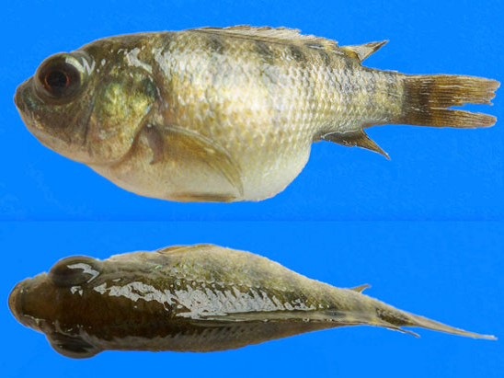  Cá rô phi con bị bệnh do TiLV: bụng và hậu môn phình to (Ferguson và cộng sự, 2014)
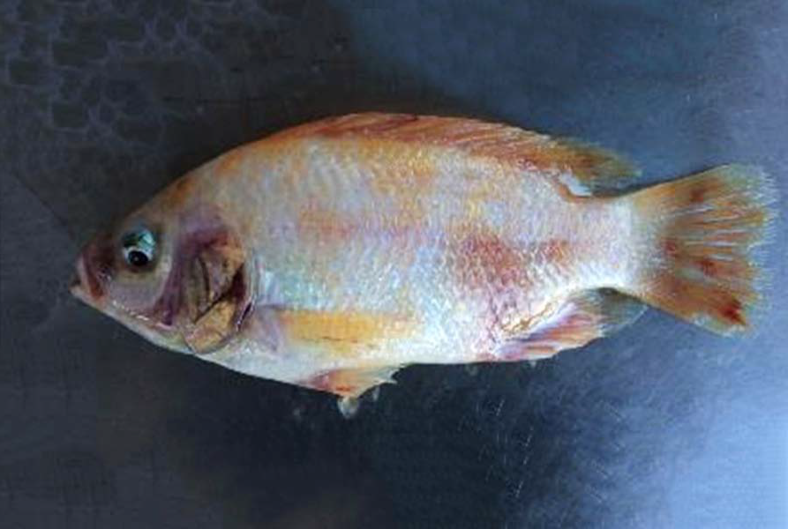 | 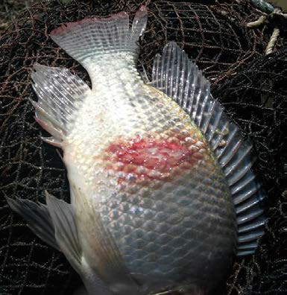
Cá rô phi đỏ (cá diêu hồng) giai đoạn giống nhiễm TiLV (bên trái); dấu hiệu lở loét, xuất huyết trên da của cá rô phi nhiễm TiLV (bên phải) (Jansen MD & Mohan CV, 2017)

